Communiqué de presse

Des alternatives d’avenir :

Trois systèmes d’entraînement à faibles émissions pour les chariots télescopiques Liebherr

⸺
Trois concepts d’entraînement alternatifs basés sur des valeurs empiriques de chariots télescopiques
L’huile végétale hydrogénée (HVO) permet une transition rapide vers une alternative de carburant écologique
L’entraînement électrique par batterie garantit à l’avenir l’absence d’émissions lors du fonctionnement
Un concept hybride pour une utilisation en intérieur comme en extérieur
Rares sont les produits de la gamme de terrassement Liebherr à proposer un aussi large panel d’applications chez des clients internationaux que celui des chariots télescopiques. Face à l’hétérogénéité des utilisations de tels engins conjuguée à la grande disparité au niveau local des réglementations et programmes de soutien à l’environnement, de la disponibilité des sources d’énergie primaire et des conditions en matière d’infrastructures, un groupe de propulsion générant peu d’émissions est presque une chimère. Poursuivant dans sa logique articulée autour de l’ouverture technologique, le groupe entend profiter du salon Bauma 2022 pour notamment dévoiler trois concepts d’entraînement pour chariots télescopiques optimisés en termes d’utilisation et de marché : des huiles végétales hydrogénées (HVO) comme substitut ou complément à faibles émissions aux combustibles fossiles, un chariot télescopique exposé, fonctionnant sur batterie électrique, ainsi qu’un entraînement hybride composé d’un moteur à combustion et électrique.
Munich (Allemagne), 24 Octobre 2022 – Logistique de chantier ou d’événements, horticulture ou manutention de matériaux dans l’industrie, travaux courants ou protection civile dans les services municipaux : les chariots télescopiques offrent à des clients dans le monde entier un maximum de flexibilité pour les opérations de levage et de transport de toutes sortes de charges. Outre une multitude de paramètres d’utilisation divers et variés, couverts par Liebherr avec ses huit modèles de chariots télescopiques proposés dans 26 variantes, le développement de cette catégorie d’engins se poursuit avec toujours la même volonté de « maximiser les performances en respectant autant que faire se peut l’environnement ».

Concilier environnement et exigences des clients
Concernant les applications des chariots télescopiques, la décision quant au modèle idoine est généralement dictée par un certain nombre de facteurs dont la hauteur de levage, la capacité de charge, la vitesse de l’hydraulique de déplacement et de travail, la capacité souhaitée pour la manutention de matériaux, l’organisation du travail en une ou plusieurs équipes, la convivialité et le confort pour l’opérateur sans oublier la quantité et la fonctionnalité des équipements à piloter.
Mais dès que l’on vise des performances maximales dans le plus grand respect possible de l’environnement, d’autres paramètres plus déterminants viennent s’ajouter à l’équation. Citons à cet égard le lieu d’utilisation soumis à ses propres contraintes environnementales (intérieur ou extérieur, secteurs régis par des réglementations locales en matière d’émissions atmosphériques et sonores, etc.), les distances parcourues par l’engin, la disponibilité des sources d’énergie (électricité, « carburant vert », etc.) ainsi que l’infrastructure nécessaire (qualité du réseau, stations de recharge, stations-service, etc.).
Liebherr travaille sur les technologies de conversion de l’énergie (« moteurs ») disponibles dès aujourd’hui et dans un avenir plus ou moins proche, ainsi que sur les sources d’énergie correspondantes (« carburants »). C’est dans ce cadre que les trois concepts suivants d’entraînement pour chariots télescopiques, optimisés en fonction du client ou de l’utilisation, seront exposés au salon Bauma 2022.
Même transmission hydrostatique, nouveau carburant écologique – à base d’huile végétale hydrogénée (HVO)
Le carburant synthétique durable HVO – premier du genre disponible dans le commerce à pouvoir alimenter les moteurs à combustion avec un bilan carbone quasi neutre – prend une place de plus en plus prépondérante chez Liebherr. Dès lors qu’elle utilise uniquement de l’électricité tirée de sources d’énergie renouvelables, sa production aussi est neutre en termes de climat. Qui plus est, il dégage moins d’émissions en fonctionnement qu’un engin roulant au carburant d’origine fossile.
Sa bonne compatibilité avec tous les composants du moteur et sa miscibilité avec le carburant fossile réduisent grandement les obstacles, pour le client, à la mise en place ou au passage à un autre carburant. Et l’on peut tout aussi bien envisager une conversion en cours d’exploitation, motivée par des difficultés d’approvisionnement par exemple. Les processus de base chez le client final ne doivent pas non plus s’en trouver bouleversés : le concept d’entraînement demeure sans que la puissance n’en pâtisse et le changement n’induit aucune nouvelle étape de maintenance ou de formation technique supplémentaire.
Associée à l’entraînement hydrostatique Liebherr ultra-performant, la HVO représente, pour les clients dans la construction ou les exploitations mixtes, un énorme potentiel pour réduire leur empreinte carbone, dans les plus brefs délais et sans devoir débloquer de nouveaux investissements et pour s’équiper pour des opérations en « Low Emission Zone » (interventions en zone urbaine par exemple).
L’ampleur de la progression à long terme de la HVO sur le marché dépend en premier lieu de l’évolution des volumes de la production mondiale et de la disponibilité qui en découlera. Malgré une production en nette hausse, seuls quelques pays d’Europe bénéficient aujourd’hui d’une accessibilité à grande échelle à la HVO. Liebherr est convaincu que la HVO ne pourra constituer une solution acceptable du point de vue tant écologique que social, qu’à condition de renoncer à l’huile de palme pour la production ainsi qu’au défrichement éventuel de forêts tropicales pour en dégager de nouvelles surfaces de culture. Le groupe y veille avec le concours de ses fournisseurs de HVO.
Zéro émission locale grâce aux chariots télescopiques à entraînement par batterie électrique
Outre les solutions faiblement émettrices, quelques pays et régions s’apprêtent à exiger bientôt des alternatives zéro émission : ainsi la Norvège entend-elle imposer l’absence de toute émission à compter de 2025 pour tous les chantiers municipaux et à partir de 2030 pour les chantiers publics et privés en général. La solution zéro émission locale pour les chariots télescopiques Liebherr repose sur un concept modulaire de batterie haute tension couplé à un entraînement électrique, qui peut être adapté au gré des besoins du client et à l’utilisation prévue, et qui est pourvu d’un dispositif électronique embarqué de recharge.
Cet entraînement convient tout particulièrement aux opérations en intérieur, comme le recyclage par exemple, et se distingue par son confort accru pour le conducteur, ses émissions sonores minimes et son côté optimal en termes de vibrations. Ce fonctionnement plus silencieux permet de travailler en limitant les nuisances la nuit, la batterie offrant actuellement une autonomie suffisante pour une rotation d’équipe moyenne. Batterie qui peut se recharger sans « Power Charger » spécial, et par conséquent sur le lieu même des opérations. La possibilité de récupérer de l’énergie aboutit à un net gain d’efficacité globale du système.
Certes, le passage à un engin électrique exige du client qu’il procède à quelques changements dans son organisation, du fait notamment des temps de recharge. Toutefois, ce mode d’entraînement fait appel à l’énergie de base la plus disponible et « auto-productible » qui soit, le courant électrique, et a bien des atouts à faire valoir en termes de pilotage et de contrôle en cours d’utilisation. Autant d’avantages qui valent également pour le concept d’entraînement hybride décrit ci-dessous.
20 % et plus encore : un concept hybride Liebherr synonyme d’économies de carburant
Le troisième concept d’entraînement possible pour les chariots télescopiques – un système hybride « plug-in » de série – garantit aux clients une remarquable liberté en termes de portée de travail et permet un fonctionnement même sans batterie. Grâce au rendement global accru pour les trois systèmes présentés et la faculté de récupération de l’énergie lors du freinage et de l’abaissement de la flèche, des économies de carburant supérieures à 20 % sont tout à fait réalistes.
Cette variante d’entraînement comportant par principe davantage de composants, le personnel mis à contribution doit, comme pour la variante électrique sur batterie, avoir reçu une formation spécifique aux systèmes électriques à haute tension. Ce concept se démarque par ailleurs par une puissance à la demande (« boost ») bien plus élevée du fait des deux sources d’énergie à disposition en parallèle, un atout particulièrement précieux en mode d’utilisation industrielle mixte intérieur/extérieur. À l’heure actuelle, les chariots télescopiques affichent une autonomie maximale de deux heures en fonctionnement 100 % électrique, dans un hangar par exemple, et en mode hybride en extérieur.
Les trois concepts d’entraînements au salon Bauma 2022 : Présentation et discussion
Dans le cadre de shows en direct proposés plusieurs fois par jour lors du salon Bauma 2022, Liebherr propose un aperçu de son travail axé sur l’ouverture technologique dans le domaine des concepts alternatifs d’entraînement. L’occasion notamment d’y découvrir la version électrique sur batterie des chariots télescopiques Liebherr en démonstration. Les trois concepts d’entraînement sont présentés dans « l’Innovation Lab ». Toutes les personnes intéressées, les clients et les acteurs de la filière y sont invités à prendre part à une discussion approfondie.
À propos de la société Liebherr-Werk Telfs GmbH
La société Liebherr-Werk Telfs GmbH produit depuis 1976 une palette toujours plus large d’engins de construction équipés de transmission hydrostatique. Pour ce faire, l’entreprise peut se prévaloir de la longue expérience du groupe Liebherr en la matière. Bouteurs ou chargeuses sur chenilles, chariots télescopiques ou poseurs de canalisations, les engins de Telfs sont tous conçus dans une optique de forte rentabilité. Nos priorités sont l’amélioration de l’efficacité couplée à la réduction de la consommation de carburant et des émissions de CO₂. Le développement et la fabrication reposent sur des technologies ultramodernes assistées par ordinateur : de la conception et la construction à la gestion informatisée de la qualité en passant par l’usinage confié à des robots de soudage.
À propos du Groupe Liebherr
Le Groupe Liebherr est une entreprise technologique familiale proposant une gamme de produits très diversifiée. L'entreprise figure parmi les plus grands fabricants mondiaux d’engins de construction. Elle offre également dans de nombreux autres domaines des produits et services haut de gamme axés sur les besoins des utilisateurs. Le Groupe compte aujourd'hui plus de 140 sociétés sur tous les continents. En 2021, il a employé plus de 49 000 personnes et a enregistré un chiffre d'affaires consolidé de plus de 11,6 milliards d'euros. Liebherr a été fondé en 1949 à Kirchdorf an der Iller, dans le sud de l'Allemagne. Depuis, les employés ont pour objectif de convaincre leurs clients par des solutions exigeantes tout en contribuant au progrès technologique.
Photos
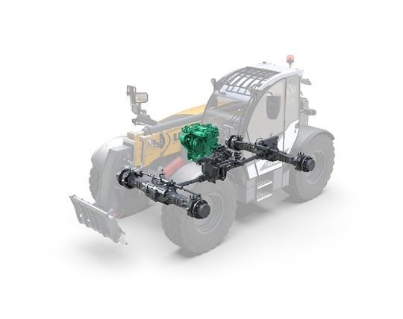
liebherr-t-hvo_96dpi.jpg
L’entraînement des chariots télescopiques Liebherr à faibles émissions, qui a fait ses preuves, peut tout aussi bien être alimenté à l’huile végétale hydrogénée (HVO).
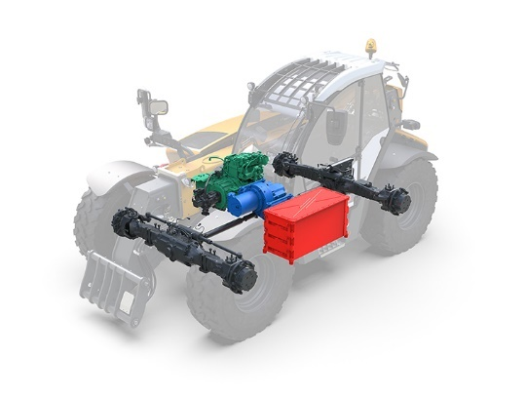
liebherr-t-hev_96dpi.jpg
Le concept hybride – composé d’un moteur diesel conventionnel, d’un entraînement électrique et d’un accumulateur électrique intermédiaire
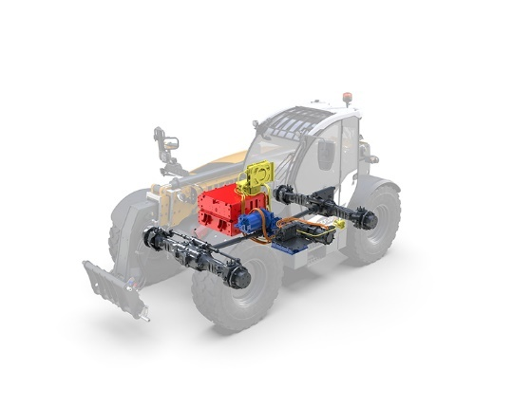
liebherr-t-bev_96dpi.jpg
Concept d’entraînement « Zero Emission » à batterie électrique avec ses principaux composants organisés en système modulaire
Contact
Johannes Wiedorfer
Content Manager
Téléphone : +43 (0)508096 / 1413
E-Mail : johannes.wiedorfer@liebherr.com
Publié par
Liebherr-Werk Telfs GmbH
Telfs / Autriche
www.liebherr.com

